VITO TROŠELJ, 2.5

DOKUMENTACIJA PROJKTA **'LUTRIJA/LOTTO'**

Program nazvan Lutrija/Lotto vrlo je zanimljiva igra na sreću, u nju je uloženo puno truda i informatičkog znanja kojeg smo dosad stekli u srednjoškolskom obrazovanju od profesora/mentora Gorana Bonete. Korištene su razne funkcije, liste i stringovi kako bi postigli cjelokupnost programa bez nepotrebnih pogrešaka (bugova). Izrada programa je trajala punih mjesec dana u ovo krizno doba. Program je iz dana u dan usavršavan, pisan i osmišljavan kako bismo u konačnici dobili korisnu igru za razbribrigu. Cijela ideja projekta prozlazi iz ovog kriznog razdoblja u kojemu je većini ljudi dosadno i ne znaju šta bi radili. Zanimljivo je da je vrlo mala vjerovatnost da pobijedite u ovoj igra ali upravo iz toga proizlazi cijela žar. Program je izradio učenik srednje škole Gimnazije Andrije Mohorovičića, Rijeka koji pohađa drugi razred prirodolovno-matematičke nastave. U nastavku je detaljno objašnjen cijeli kod.

Na početku sam pozvao biblioteku ' random' kako bi mogao kasnije u kodu koristiti random generator

import random

Onda sam definirao 'pravila igre' (broj odabira, raspon brojeva, nagrada za dobitak

NUMBER_OF_PICKS = 3

MIN_PICK = 1

MAX_PICK = 11

WINNINGS = 100

OFFSETT = 4

Nakon toga sam definirao 'cheker' koji uspoređuje dobitne brojeve (wininngNums) i korisniče brojeve (userNums). Pomoču formatiranog zapisa sam napravio poruke koji program ispisuje korisniku u slučaju pobjede ili poraza. U oba slučaja program ispisuje pobjedniče brojeve i korisnikove brojeve. Ukoliko je korisnik pobjedio tj. pogodio sva tri broja program mu dodjeluje 'nagradu' od 100$ te mu čestita. A ako je izgubio tj. nije pogodio sva tri broja govori mu da je 'izgubio'. Također korištena je funkcija 'else'. U ovom dijelu koda su također definirani winningNums i userNums.

def checker(userNums, winningNums):

if userNums == winningNums:

print ("\nCongratulations! You Win ${}!".format(WINNINGS),

"\nYour numbers: ", userNums,

"\nThe winning lottery numbers were: ", winningNums, "\n")

else:

print ("\nSorry, you lose...",

"\nYour numbers: ", userNums,

"\nThe winning lottery numbers were: ", winningNums, "\n")

U sljedećem dijelu koda je definiran 'get_user_nums' te dobiva korisniče brojeve koje stavlja u razvrstanu listu. Pomoču formatiranog zapisa upituje korisnika 3 puta broj od 1-11. Te su definirani svaki sučajevi korisniče nepažnje. Npr. ako korsnik umjesto broja unese slovo doći će mu poruka da mora unijeti broj pomoću funkcije 'append' i if petlje program prebrojava unešene brojeve te ako se ponavljaju dolazi valjana poruka da je taj broj već unešen, te na kraju pomoću funkcije 'else' program ispisuje valjanu poruku ako brojevi nisu u rasponu od 1-11. Te na kraju vraća sortirane userNums (korisničke brojeve).

def get_user_nums():

userNums = []

while len(userNums) < NUMBER_OF_PICKS:

nums = input("Pick a number {} through {}: ".format(MIN_PICK, MAX_PICK))

try:

nums = int(nums)

except:

print("Sorry your input must be an integer!")

continue

if MIN_PICK <= nums <= MAX_PICK:

if nums not in userNums:

userNums.append(nums)

else:

print("Error! You have already picked this number")

else:

print("Error! Your number was not in range")

return sorted(userNums)

U ovom dijelu koda get_winning_nums', stvara sortirani popis sa slučajnim brojevima u rasponu od 1-11 s rasponom od 3 vrijednosti. Uz pomoć već prethodno unešene 'random' biblioteke vraća sortirane brojeve generirane uz pomoć funkcije random.sample.

def get_winning_nums():

return sorted(random.sample(range(MIN_PICK, MAX_PICK), NUMBER_OF_PICKS))

U ovom dijelu koda sam definirao početni izbornik, njegov izgled i funkciju. Tj. stvorio sam izbornik za nastavak igre ili izlazak iz programa. Koristio sam OFFSETT, formatirani zapis i for petlju i funkciju enumerate koja dodaje brojač ponovljivom. Želio sam da izbornik bude što jednostavniji kako bi program bio fokusiran na samu igru. Također za prebrojavanje sam korsitio funkciju len.

def lottery_menu():

name = ' '*int(OFFSETT/2) + "LOTTERY MENU"

dotted = (OFFSETT+len(name))*'-'

options = ["[Play Pick {}]".format(NUMBER_OF_PICKS),

"[Exit]"]

print('{} \n{} \n{}'.format(dotted, name, dotted))

for i, opt in enumerate(options):

print(i+1, opt)

print(dotted)

U ovom dijelu koda sam napravio da se korisnički brojevi i dobitnički brojevi spremaju u pojedinačne txt. mape. Pomoću for pelje i funcija open i str brojevi se spremaju u mape u programu Notepad što može biti vrlo korisno za analizu podataka o dobitcima. Također tu sam definirao play_pick_n. I na kraju pomoču chekera prvo ispisuje korisničke brojeve pa onda dobitničke.

def play_pick_n():

userNums = get_user_nums()

winningNums = get_winning_nums()

winning_nums.txt i user_nums.txt

win = open("winning_nums.txt", "w")

win.write("Izabrani brojevi:\n")

for num in winningNums:

win.write(str(num) + ' ')

user = open("user_nums.txt", "w")

user.write("Korisnikovi brojevi:\n")

for num in userNums:

user.write(str(num) + ' ')

checker(userNums, winningNums)

Na samom kraju programa sam pozvao ostale funkcije kako bi program bio funcionalan. Definirao sam 'main' u izborniku tj. kada korisnik pritisne broj 1 ulazi u igru a ako unese broj 2 izlazi iz programa (koristio sam formatirani zapis). Te sam dodao završnu poruku 'Thanks for playing' te završio sa funkcijom break.

def main():

lottery_menu()

while True:

choice = input("\nEnter your choice[1-2]: ")

if choice == '1':

string = "\n[Play Pick {}]".format(NUMBER_OF_PICKS) + "selected!"

dotted = '\n'+ len(string) * "-"

print(dotted,

string,

dotted)

play_pick_n()

break

elif choice == '2':

print ("Thanks for playing!\n")

break

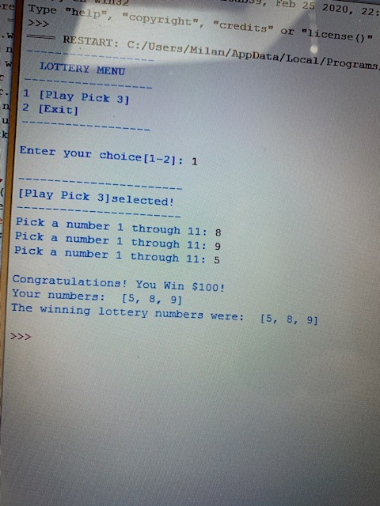Na kraju, bitno je za reći da sam koristio program Pyton te da ovako izgleda kada pobijedite. lp